MANUAL DE PROCESOS

Índice

Índice 2
Introducción 4
1 Definición del Proceso de Venta 5
1.1 Indicadores de Gestión del Proceso 5
1.2 Diagrama de Flujo del proceso 6
1.3 Descripción del proceso 7
1.4 Documentos del proceso 7
2 Definición del Proceso de Producción 8
2.1 Indicadores de Gestión del Proceso 8
2.2 Diagrama de Flujo del proceso 9
2.3 Descripción del proceso 10
2.4 Documentos del proceso 10
3 Definición del Proceso de Distribución y Cobro 11
3.1 Indicadores de Gestión del Proceso 11
3.2 Diagrama de Flujo del proceso 12
3.3 Descripción del proceso 14
3.4 Documentos del proceso 14
4 Definición del Proceso de Mantenimiento de Máquina 15
4.1 Indicadores de Gestión del Proceso 15
4.2 Diagrama de Flujo del proceso 16
4.3 Descripción del proceso 17
4.4 Documentos del proceso 17
5 Definición del Proceso de Mantenimiento de Unidad de Transporte 18
5.1 Indicadores de Gestión del Proceso 18
5.2 Diagrama de Flujo del proceso 19
5.3 Descripción del proceso 20
5.4 Documentos del proceso 20

Introducción

El manual de procedimientos describe claramente las etapas o pasos que deben cumplirse para ejecutar una función, cuales son los soportes documentales y que autorización requiere.
Sabemos que dentro de la organización el elemento humano es un factor clave para la vida de la misma y que sufre constantemente cambios, ya sea por nuevas incorporaciones, por despidos, por renuncias, por ascensos, etc. Y por lo tanto que se deben entrenar a nuevos individuos y mantener la uniformidad de criterios en cuanto a las tareas que se ejecutan. Por eso todo lo que es estándar dentro de la empresa debe ser incorporado por escrito a este manual, que permitirá conocer completamente desde que se comienza hasta que se termina una tarea.

1 Definición del Proceso de Venta

Objetivo:
El objetivo principal de este proceso es realizar el seguimiento y control de las actividades de venta de los diferentes productos realizados en la organización.
Límites:
El proceso contempla desde que un cliente realiza un pedido hasta que se elabora un informe con los pedidos a preparar.

Alcance:
El proceso contempla como alcance lo siguiente:
  - Receptar solicitud del cliente.
  - Registrar pedido de cliente mayorista.
  - Registrar pedido de cliente minorista.
  - Verificar stock de productos para entrega inmediata (sólo para clientes minoristas).
  - Generar listado de pedidos a preparar.

Reglas de Negocio:
Las ventas realizadas a clientes mayoristas se receptan por teléfono.

Responsable de Proceso de Negocio:
Responsable de Venta.

1.1 Indicadores de Gestión del Proceso

Indicadores:
Porcentaje de pedidos confeccionados correctamente ((cantidad de pedidos confeccionados correctamente/total de pedidos) *100).

Porcentaje de pedidos de clientes mayoristas ((cantidad de pedidos de clientes mayoristas/total de pedidos)*100).

Porcentaje de ventas realizadas en una zona ((cantidad de ventas realizadas en una determinada zona/total de ventas)*100).

1.2 Diagrama de Flujo del proceso

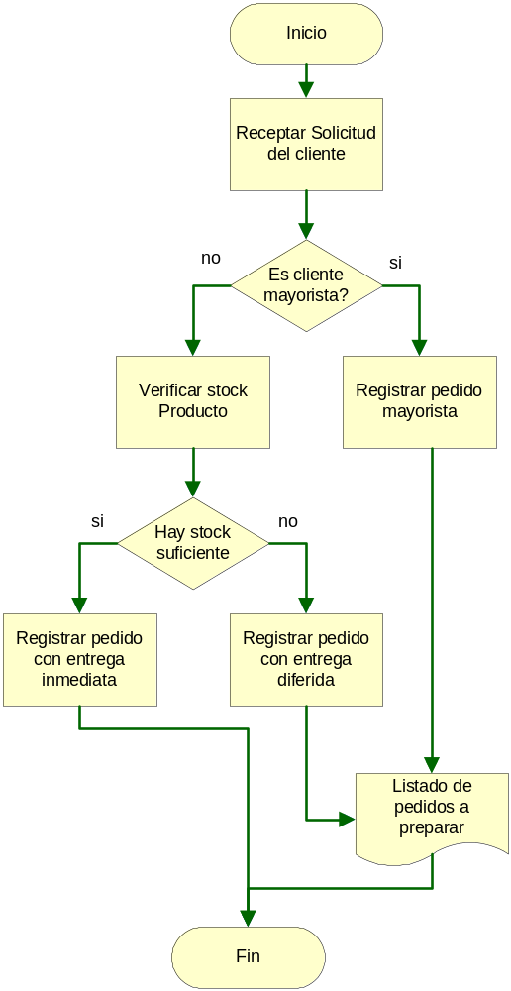

1.3 Descripción del proceso

En este proceso el Responsable de Venta (RV) recepta la solicitud del cliente. El mismo puede ser mayorista o minorista. En el caso de los clientes mayoristas, la recepción del pedido se lleva a cabo únicamente vía telefónica. En el caso de los clientes minoristas la solicitud del pedido se hace personalmente. En ambos casos se especifican los siguientes detalles:
- Número de pedido.
- Fecha de pedido.
- Fecha de entrega de pedido.
- Nombre de solicitante o razón social si es mayorista.
- Productos a solicitar (descripción y cantidad).
En el caso de los pedidos minoristas se debe verificar el stock de los productos solicitados. En caso de contar con stock suficiente, se registrará el pedido con entrega inmediata. En caso de no contar con stock suficiente, se acordará una fecha de entrega y se registrará el pedido con entrega diferida.
Al finalizar cada día, el Responsable de Venta generará un listado de los productos a preparar para el día siguiente.
Documentación que usa la actividad: listado de pedidos (original y 2 copias).

1.4 Documentos del proceso

- Listado de pedidos a generar: Se realiza diariamente original y 2 copias, el primero se archiva y las copias se entregarán al responsable de producción y al Responsable de Distribución.

2 Definición del Proceso de Producción

Objetivo:
El objetivo principal de este proceso es realizar el seguimiento y control de las diferentes etapas de producción de los productos que se realizan en la organización.
Límites:
El proceso contempla desde que se recibe el listado de los productos a generar hasta que los mismos son almacenados en la cámara de frío para su posterior distribución.

Alcance:
El proceso contempla como alcance lo siguiente:
  - Establecer prioridades entre los pedidos.
  - Realizar planificación de la producción.
  - Realizar estimaciones y generar informes de la materia prima necesaria para la producción.
  - Realizar las diferentes etapas de producción:
    - Faenamiento.
    - Desplume.
    - Viscerado.
    - Preparación del producto.
    - Armado de los productos.
    - Almacenamiento en cámara de frío.

Reglas de Negocio:
Para el producto “pollo entero” se selecciona la materia prima de mejor calidad. El resto se destina a los productos “pata-muslo”, “alitas” y “suprema”.
Para el producto “suprema” se realiza el deshuesado y eliminación de la piel.
Se producirá un 10% más de la cantidad indicada en el listado de pedidos a generar.

Responsable de Proceso de Negocio:
Responsable de Producción.

2.1 Indicadores de Gestión del Proceso

Indicadores:
Porcentaje de etapas cumplidas en tiempo y forma ((cantidad de etapas llevadas a cabo en tiempo y forma/total de las etapas realizadas)*100).

Porcentaje de materia prima desperdiciada ((cantidad de aves inutilizadas/cantidad total de aves)*100).

2.2 Diagrama de Flujo del proceso
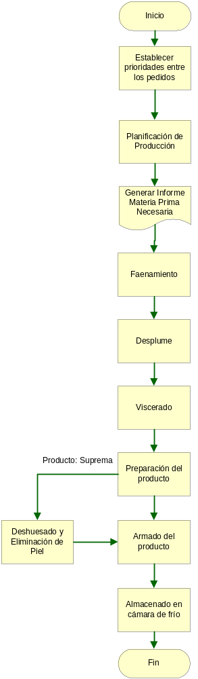

2.3 Descripción del proceso

En este proceso el Responsable de Producción (RP) al recibir el listado de pedidos a preparar establece la prioridad de los mismos y se procede a la planificación de la producción estableciendo la hora de inicio. El sistema calculará la hora estimada de finalización de la producción según la cantidad de pedidos que se deben preparar.
Cada día, al planificarse la producción se calcula el informe de materia prima necesaria para la producción considerando los pedidos que se deben realizar y los productos almacenados en la cámara de frío. De esta manera, se optimiza el reabastecimiento de materia prima y luego se hacen las órdenes de compra a los proveedores basadas en los informes.

Cuando la producción es puesta en marcha, las diferentes etapas serán realizadas por los operarios de producción de la empresa, los cuales realizarán las diferentes tareas con las máquinas con las que cuenta la organización. A medida que se vayan finalizando las distintas etapas, el Responsable de Producción registrará la hora de finalización de las mismas en el sistema. Se especificarán los siguientes detalles:
- Numero de Planificación de Producción
- Hora Inicio
- Hora Fin
- Nombre Etapa
- Horas Máquina
- Horas Hombre
- Duración total
- Empleado

Documentación que usa la actividad: Planilla de Planificación de Producción.
Informe de materia prima necesaria. (original y duplicado).

2.4 Documentos del proceso

- Planilla de Planificación de Producción: La realiza el Responsable de Producción.
- Informe de Materia Prima Necesaria: Lo realiza el Responsable de Producción y envía el duplicado al Responsable de Compras para que genere la Orden de Compra.

3 Definición del Proceso de Distribución y Cobro

Objetivo:
El objetivo principal de este proceso es realizar el seguimiento y control de la distribución de los diferentes pedidos solicitados por los clientes a la organización.

Límites:
El proceso contempla desde que se recibe una copia del listado de todos los pedidos que deberán ser distribuidos hasta que se realiza la rendición de entrega de mercadería y la de cobro al área de administración de la empresa.

Alcance:
El proceso contempla como alcance lo siguiente:
- Recepción del listado de pedidos mayoristas a distribuir.
- Generar hoja de ruta según zona de distribución.
- Realizar planillas de reparto de pedidos por unidad de transporte.
- Registrar mercadería cargada por unidad de transporte.
- Entregar los pedidos mayoristas.
- Realizar pesaje de mercadería.
- Confeccionar la factura.
- Realizar cobro del pedido.
- Rendición de entrega de mercadería.
- Rendición de cobro.

Reglas de Negocio:
Las formas de pago con las que trabaja la empresa son:
- Efectivo.
- Cuenta corriente.
El cliente sólo puede tener una factura pendiente de pago al momento de la entrega de un pedido.
El cliente no podrá cancelar los pedidos si los mismos ya se encuentran en ruta de distribución.

Responsable de Proceso de Negocio:
Responsable de Distribución.

3.1 Indicadores de Gestión del Proceso

Indicadores:
Porcentaje de pedidos abonados en efectivo ((cantidad de pedidos abonados en efectivo/total de pedidos entregados)*100).

Porcentaje de clientes que modifican la cantidad de productos al momento de la entrega ((total de clientes que modifican la cantidad de productos al momento de la entrega/total de clientes a los que se les entregó un pedido)*100).

3.2 Diagrama de Flujo del proceso
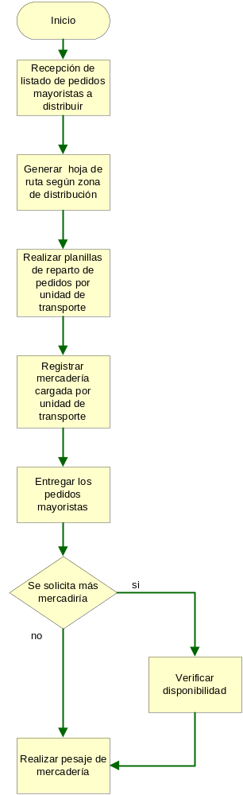



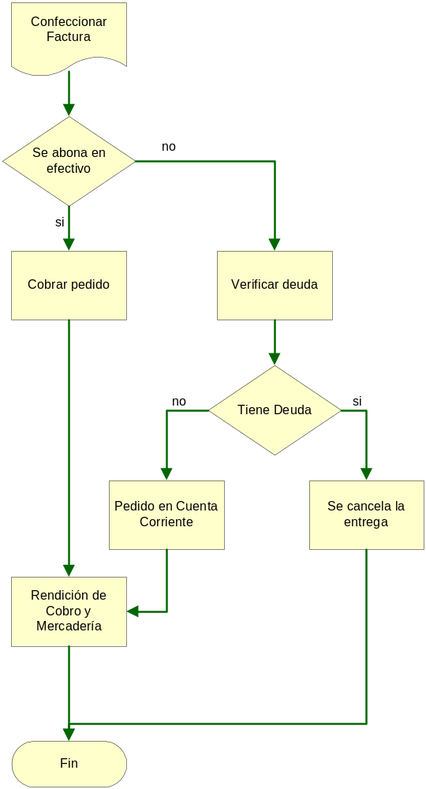

3.3 Descripción del proceso

En este proceso el Responsable de Distribución (RD) recibe del Responsable de Venta un listado con los pedidos mayoristas a distribuir. A continuación el Responsable de Distribución realiza las hojas de ruta de acuerdo a las zonas de distribución. Luego se asignan los pedidos a cada unidad de transporte y se ordenan de acuerdo a las prioridades. El responsable de Distribución entrega a cada transportista un listado con los pedidos asignados a su unidad de transporte y a continuación los operarios de distribución se encargan de cargar la mercadería en las unidades de transporte. Entonces se registra en el sistema la mercadería cargada en cada unidad y se procede al reparto.
Una vez que se arribó al destino, se realiza la entrega de la mercadería previo pesaje de la misma. Si el cliente solicita una mayor cantidad de mercadería, se deberá verificar si hay disponibilidad de stock. En caso positivo, se pesa la mercadería solicitada y se confecciona la factura. En caso negativo se informa al cliente.
En el momento del cobro, los clientes pueden optar por dos formas de pago: efectivo y cuenta corriente. Para ésta última, se debe verificar que el cliente no tenga más de una factura sin abonar, ya que en caso de tenerla, no se entregará la mercadería a menos que una de las dos facturas sea abonada.
Al regresar a la empresa, los transportistas deberán hacer la correspondiente rendición del cobro de pedidos y de mercadería en la administración de la empresa.
En este proceso se especificarán los siguientes detalles:
- Número de factura.
- Fecha de emisión.
- Fecha de cobro.
- Forma de Pago.
- Empleado.

Documentación que usa la actividad: factura (original y duplicado).
Hoja de Ruta por unidad de transporte (original y duplicado).
Listado de Pedidos a Distribuir por Unidad de Transporte (original y duplicado).
Informe de cantidad de mercadería cargada en cada unidad de transporte (original y duplicado).

3.4 Documentos del proceso

- Factura: Se realiza una original y una copia, la primera se entrega al cliente y la copia se archiva en la organización
- Hoja de Ruta por unidad de transporte: se confecciona una copia para el transportista y la otra copia se archiva en la empresa.
- Listado de Pedidos a Distribuir por Unidad de Transporte: se confecciona con duplicado para entregar una copia al transportista de esa unidad y la otra se archiva en la empresa.
- Informe de cantidad de mercadería cargada en cada unidad de transporte: se realiza un original el cual se archiva en la empresa y se entrega una copia a los operarios de distribución.

4 Definición del Proceso de Mantenimiento de Máquina

Objetivo:
El objetivo principal de este proceso es realizar el seguimiento y control de las actividades de mantenimiento de las diferentes máquinas con las que cuenta la empresa para la realización de sus productos.
Límites:
El proceso contempla desde que una máquina se registra en la organización hasta que la misma se da de baja.

Alcance:
El proceso contempla como alcance lo siguiente:
  - Registrar una máquina.
  - Calcular la fecha del próximo mantenimiento.
  - Consultar los mantenimientos preventivos de las diferentes máquinas.
  - Realizar un mantenimiento a una máquina (por rotura o preventivo).
  - Dar de baja una máquina

Reglas de Negocio:

No se aplica ninguna regla especial para este proceso.

Responsable de Proceso de Negocio:
Responsable de Producción.

4.1 Indicadores de Gestión del Proceso

Indicadores:

Porcentaje de roturas de máquinas ((cantidad de máquinas rotas/total de máquinas) *100).

Porcentaje de mantenimientos preventivos realizados ((cantidad de mantenimientos preventivos realizados/total de mantenimientos preventivos recomendados)*100).

4.2 Diagrama de Flujo del proceso
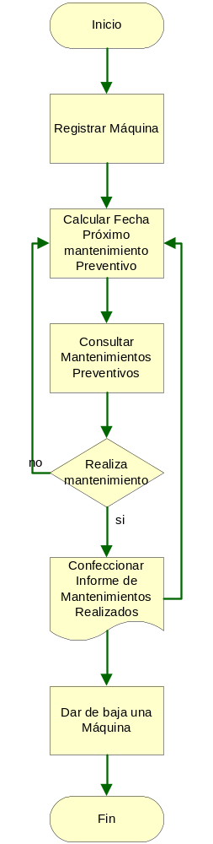

4.3 Descripción del proceso

En este proceso el Responsable de Producción (RP) se encarga de registrar una nueva máquina cuando la misma es adquirida por la empresa. En el momento de dar el alta a la máquina se calcula la fecha del próximo mantenimiento preventivo. Todos los días (también esta actividad se puede realizar en forma semanal o mensual) consulta los mantenimientos preventivos recomendados para la fecha. Si el Responsable de Producción decide enviar a realizar el mantenimiento una máquina debe registrar la fecha del mismo y la duración de esta tarea, a la vez que la máquina se retira de la producción. Una vez realizado el mantenimiento se vuelve a poner en funcionamiento la máquina registrando la fecha. Este proceso se repite hasta que se toma la decisión de dar de baja la máquina.
En caso que se produzca la rotura de máquina se debe registrar el día y hora del suceso y se enviará la máquina a mantenimiento para que la misma sea reparada.
En este proceso se especifican los siguientes detalles:
- Número de máquina
- Nombre y marca de la máquina
- Fecha del Mantenimiento
- Hora del mantenimiento
- Detalle del mantenimiento: arreglo a realizar, número del mantenimiento y duración del mismo
- Motivo o descripción del mantenimiento

Documentación que usa la actividad: Informe de mantenimientos realizados a máquinas (original y duplicado).

4.4 Documentos del proceso

- Informe de mantenimientos realizados a máquinas: Se realiza diariamente, semanalmente o mensualmente un original y una copia, el primero se archiva en la empresa y la copia se entregará a la empresa encargada de realizar el mantenimiento.

5 Definición del Proceso de Mantenimiento de Unidad de Transporte

Objetivo:
El objetivo principal de este proceso es realizar el seguimiento y control de las actividades de mantenimiento de las diferentes unidades de Transporte con las que cuenta la empresa para la distribución de sus productos.
Límites:
El proceso contempla desde que una unidad de transporte se registra en la organización hasta que la misma se da de baja.

Alcance:
El proceso contempla como alcance lo siguiente:
  - Registrar una unidad de transporte.
  - Calcular la fecha del próximo mantenimiento.
  - Consultar los mantenimientos preventivos de las diferentes unidades de transporte
  - Realizar un mantenimiento a una unidad de transporte (por rotura o preventivo).
  - Dar de baja una unidad de transporte.

Reglas de Negocio:

No se aplica ninguna regla especial para este proceso.

Responsable de Proceso de Negocio:
Responsable de Distribución.

5.1 Indicadores de Gestión del Proceso

Indicadores:

Porcentaje de roturas de unidades de transporte ((cantidad de unidades rotas/total de unidades de transporte) *100).

Porcentaje de mantenimientos preventivos realizados a unidades de transporte ((cantidad de mantenimientos preventivos realizados/total de mantenimientos preventivos recomendados)*100).

5.2 Diagrama de Flujo del proceso

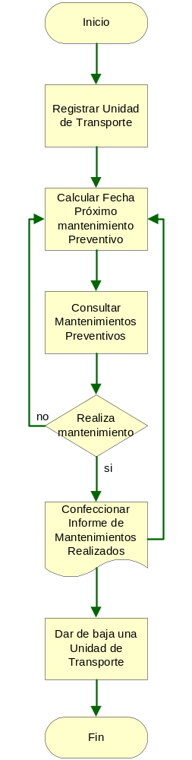

5.3 Descripción del proceso

En este proceso el Responsable de Distribución (RD) será el responsable de registrar una nueva Unidad de Transporte cuando la misma sea adquirida por la empresa. En el momento de dar el alta a la unidad de transporte se calcula la fecha del próximo mantenimiento preventivo. Todos los días (también esta actividad se puede realizar en forma semanal o mensual) el responsable de Distribución consultará los mantenimientos preventivos recomendados para la fecha. Si el Responsable de Producción decide enviar a realizar el mantenimiento una unidad de transporte debe registrar la fecha del mismo y la duración de esta tarea, a la vez que el número de la unidad de transporte que será retirada de la distribución. Una vez realizado el mantenimiento se vuelve a poner en funcionamiento la máquina registrando la fecha y hora de este hecho. Este proceso se repite hasta que se toma la decisión de dar de baja a la unidad de transporte.
En caso que se produzca la rotura de una unidad de transporte se deberá registrar el día y hora del suceso y se enviará la máquina a mantenimiento para que la misma sea reparada.
En este proceso se especificarán los siguientes detalles:
- Número de unidad de transporte.
- Nombre y marca de la unidad de transporte
- Fecha del Mantenimiento
- Hora del mantenimiento
- Detalle del mantenimiento: arreglo a realizar, número del mantenimiento y duración del mismo.
- Motivo o descripción del mantenimiento.

Documentación que usa la actividad: Informe de mantenimientos realizados a unidades de transporte (original y duplicado).

5.4 Documentos del proceso

- Informe de mantenimientos realizados a unidades de transporte: Se realiza diariamente, semanalmente o mensualmente un original y una copia, el primero se archiva en la empresa y la copia se entregará a la empresa encargada de realizar el mantenimiento.

